"EA0014: 유닉스프로그래밍" 실습 지침서

- 실습 번호: lab-09 이름: __________서우일_______________

- 실습 날짜: 2018년 06 월 04 일

- 실습 제목:  Signal 학번: _______201311126___

__________

- 실습 내용:

주의: 모든 프로그램은 아래의 macro를 사용하여 시스템 호출 후 오류가 발생하면 "시스템호출이름: 오류메시지"를 표준 오류로 출력하고 errn를 exit 값으로 종료한다.

#include <stdlib.h>

#include <errno.h>

#define perrorexit(str) { int n=errno; perror(str); exit(n); }

1. (실습준비) 리눅스 가상 머신을 실행하여 Login한 후 자신의 학번이 포함되도록 쉘 프람프트를 변경하라. 또한 자신의 홈 디렉토리 아래 실습 디렉토리 ~/201611234-lab-09를 만든다. 이번 실습에서 만들어지는 모든 파일들은 이 디렉토리에 두도록 한다.
2. (file "sigint1.c") 20초 동안 표준 출력으로 매 초 "running...\n"를 출력하는 프로그램을 작성하라. 이 프로그램은 수행 도중 신호 SIGINT를 무시(ignore)하여야 한다. 이 프로그램을 수행시킨 후 키보드에서 인터럽트 문자인 ^C를 입력하면 화면에 어떤 현상이 일어나는 지 화면 캡쳐하여 삽입하시오.

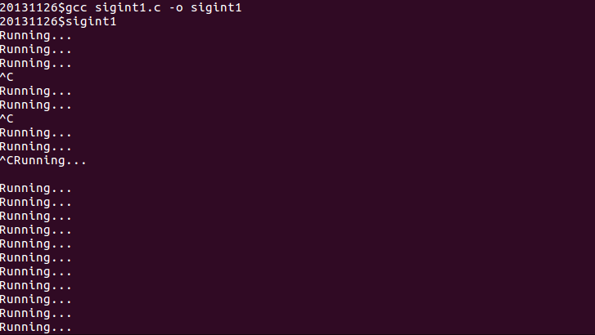

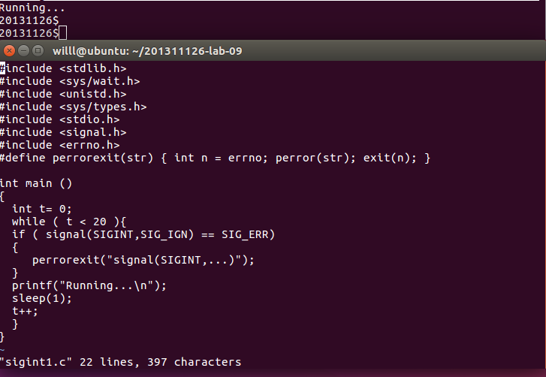

20개가 정상출력되었고, 인터럽트가 들어와도 반응하지 않았습니다.

1. (file "sigint2.c") 20초 동안 표준 출력으로 매 초 "running...\n"를 출력하는 프로그램을 작성하라. 이 프로그램은 수행 도중 신호 SIGINT를 받으면 표준 출력에 "SIGINT...\n"을 출력하고 계속 수행한다. 이 프로그램을 수행시킨 후 키보드에서 인터럽트 문자인 ^C를 입력하면 화면에 어떤 현상이 일어나는 지 화면 캡쳐하여 삽입하시오.

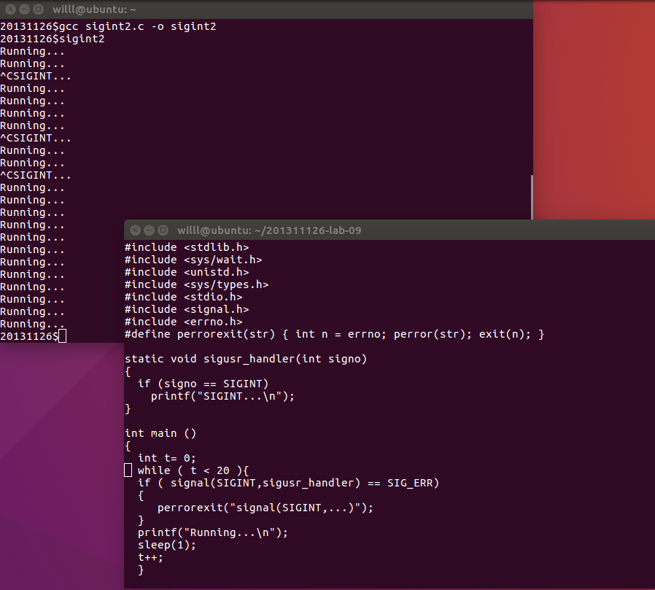

1. (file "sigalarm.c") 명령어 줄 인수 argv[1]에 주어진 시간(초단위) 동안 표준 출력으로 매초 "running...\n"을 출력하고 종료하는 프로그램을 작성하라. 이 프로그램을 "sigalarm 5"로 수행시킨 후 화면에 어떤 현상이 일어나는 지 화면 캡쳐하여 삽입하시오. (주: 프로그램의 종료는 SIGALRM 신호를 받아 종료하도록 하시오)

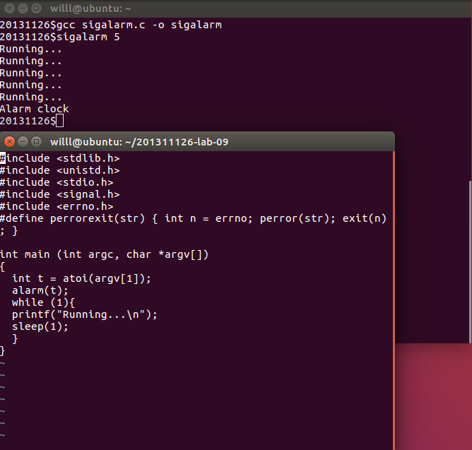

1. (file "pause.c") 부모 프로세스가 자식 프로세스를 생성하고 20초 동안 부모 프로세스는 "p\n"를 자식 프로세스는 "c\n"를 매초 서로 번갈아 가면서 출력하는 프로그램을 작성하라 (즉, 화면에 c, p, c, p, …의 순서로 20 줄의 문자가 찍혀야 함). 이 프로그램을 수행시킨 후 화면에 어떤 현상이 일어나는지 화면 캡쳐하여 삽입하시오 (주: 이러한 방식의 동기화는 부모/자식 프로세스간에 교대로 SIGUSR1 신호를 주고 받음으로써 가능하다. 또한 신호를 보내는 시간 간격은 sleep() 을 호출해 적절히 조절할 수 있다)
2. 번갈아서 찍혀야한다. Cppc 이런식 안됨. Kill(sigusr1을 보내고 부모 프로세스는 pause, 자식이 pause상태에서 kill을 받아서 printf하고 kill을 부모에게 다시 보내고 반복. 반복문을통해서 하냐 ,아니면 캐치함수를 쓰느냐?

끝.